Pielikums
Jelgavas pilsētas domes
23.10.2014. lēmumam Nr.16/5

„Pielikums Nr.1
Jelgavas pilsētas domes
26.04.2012. lēmumam Nr. 5/6

Jelgavas pilsētas skolēna apliecības apraksts

- Jelgavas pilsētas skolēna apliecības (turpmāk – apliecība) izmērs ir 8,5 x 5,5 cm.
- Apliecības priekšējai daļai ir vertikālais dizains.
- Apliecības aizmugurējā daļa ir Jelgavas pilsētas karoga krāsās un tajā ir attēlots Jelgavas pilsētas ģerbonis.
- Uz apliecības ir izvietota vismaz šāda informācija:
  - personas krāsaina fotogrāfija (2,5 x 3 cm);
  - personas vārds un uzvārds;
  - personas kods;
  - skolas nosaukums;
  - hologramma ar mācību gadu;
  - apliecības numurs;
  - apliecības derīguma termiņš;
  - Jelgavas pilsētas logotips;
  - maksāšanas kartes prasībām atbilstoša informācija.
- Apliecības paraugs*:
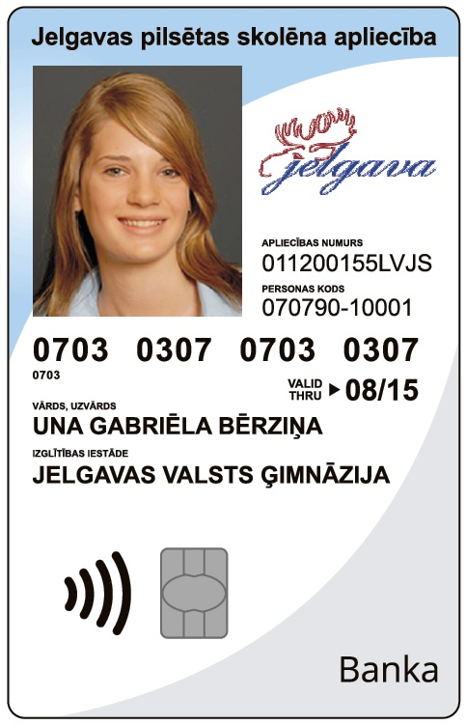

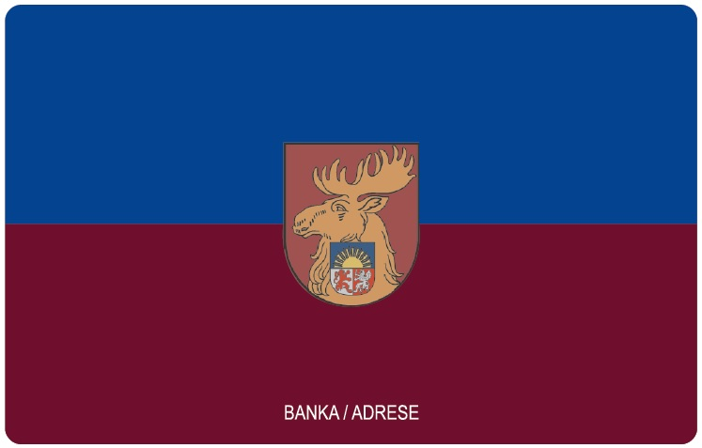

*Apliecības dizains un informācijas izvietojums var mainīties.
Pielikums Nr.2
Jelgavas pilsētas domes
26.04.2012. lēmumam Nr.5/6

Jelgavas pilsētas iedzīvotāja kartes apraksts

- Jelgavas pilsētas iedzīvotāja kartes (turpmāk – karte) izmērs ir 8,5 x 5,5 cm.
- Kartes priekšējai daļai ir vertikālais dizains.
- Kartes aizmugurējā daļa ir Jelgavas pilsētas karoga krāsās un tajā ir attēlots Jelgavas pilsētas ģerbonis.
- Uz kartes ir izvietota vismaz šāda informācija:
  - personas krāsaina fotogrāfija (2,5 x 3 cm) gadījumā, ja persona ir Jelgavas pilsētas pašvaldības noteikto braukšanas maksas atvieglojumu un sociālo pabalstu saņēmējs;
  - personas vārds un uzvārds;
  - kartes numurs;
  - kartes derīguma termiņš;
  - Jelgavas pilsētas logotips;
  - maksāšanas kartes prasībām atbilstoša informācija.
- Kartes paraugs* ar personas fotogrāfiju:
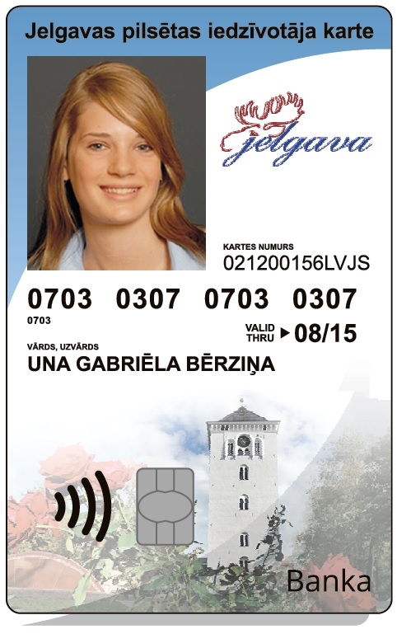

6. Kartes paraugs* bez personas fotogrāfijas:
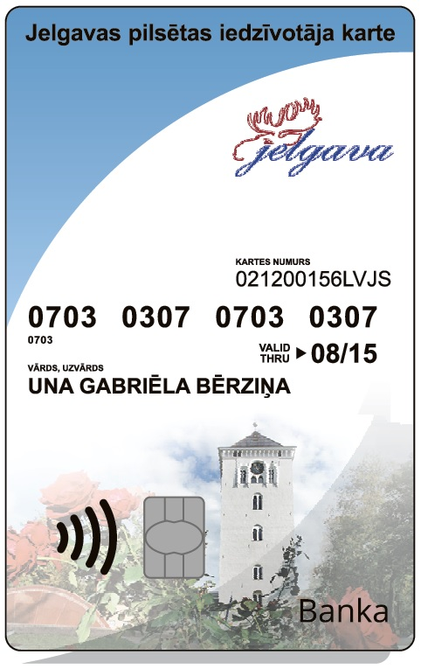

* Kartes dizains un informācijas izvietojums var mainīties.

